Итак, после обозрения азов Desmos предлагаю перейте к рассмотрению неравенств. Тема не менее важная, поскольку без них не получится ни одной крутой визуализации (+ они бывают очень нужны при создании всяческих артов и проч.)

Задать неравенство ни чуть не сложнее, чем функцию: просто добавьте его в список выражений. К примеру:

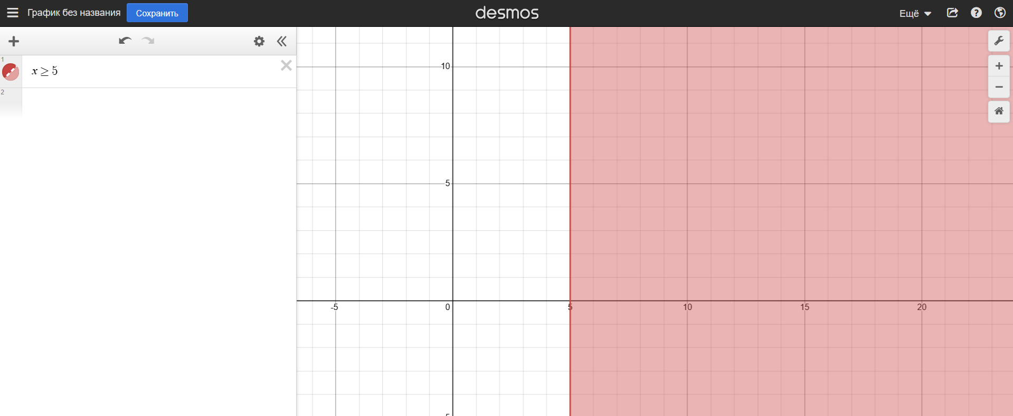
Работа над визуальной составляющей неравенства аналогична функции, т. е. чтобы изменить цвет заливки, толшину линии и т. п. зажмите иконку слева от выражения и в открывшемся меню измените необходимые параметры.

В неравенствах будет часто требоваться задать значок бесконечности, это делается при помощи ключевого слова I N F T Y.

Desmos поддерживает и двойные неравенства:

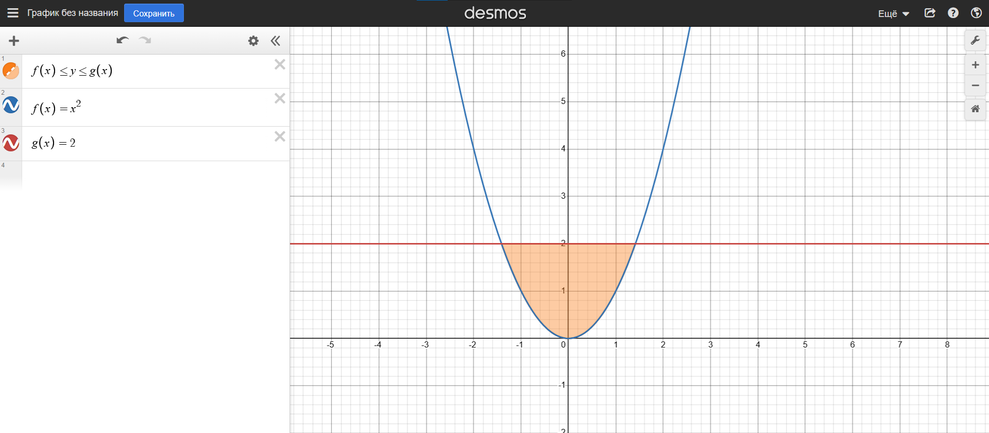
Используя их, можно ограничивать кривую какого-либо графика и тем самым задавать кусочно заданные функции:
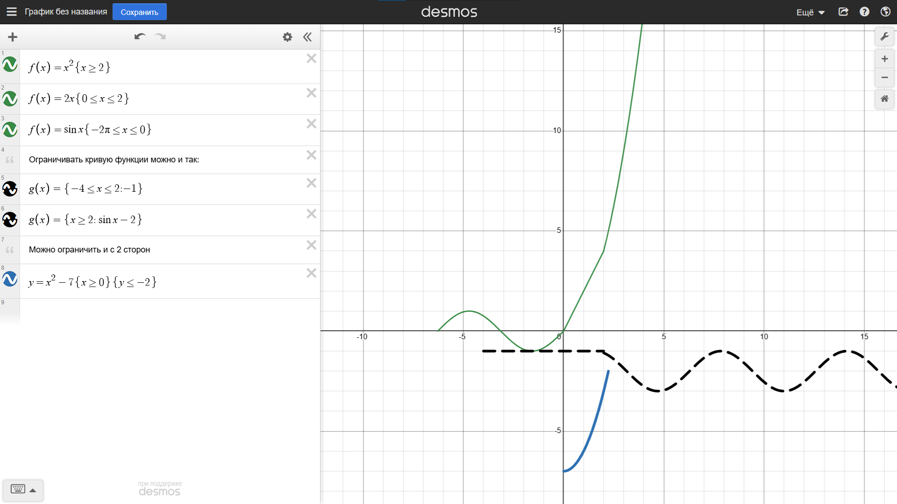
А еще с помощью неравенств можно создавать настоящие шедевры:

Если вам тоже захотелось попробовать себя в подобного рода творчестве, то не лишним будет освоить добавление собственных цветов в график (в противном случае в вашем распоряжении их будет всего 6).

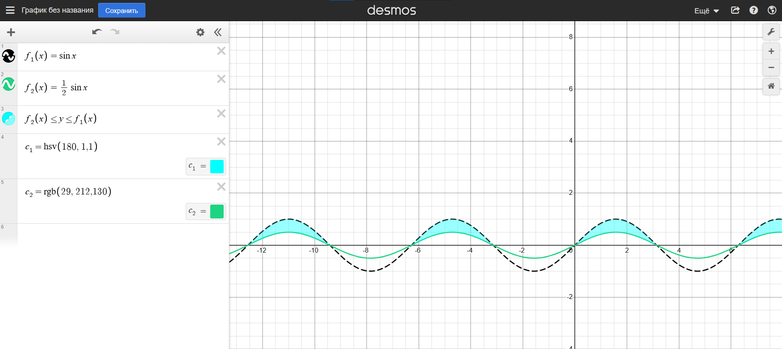
Добавить дополнительные цвета или выбрать удобные вам оттенки можно также при помощи онлайн палитры цветов, например, на сайте CSSColor.

Напоследок обратите внимание на то, что в качестве переменной (будь то цвет или любая другая функция) в Desmos можно использовать только одну букву, поэтому остальную часть названия придется прописывать как нижний индекс:
